Infoblad Trefpuntkerk Broek op Langedijk Zondag 21 juli
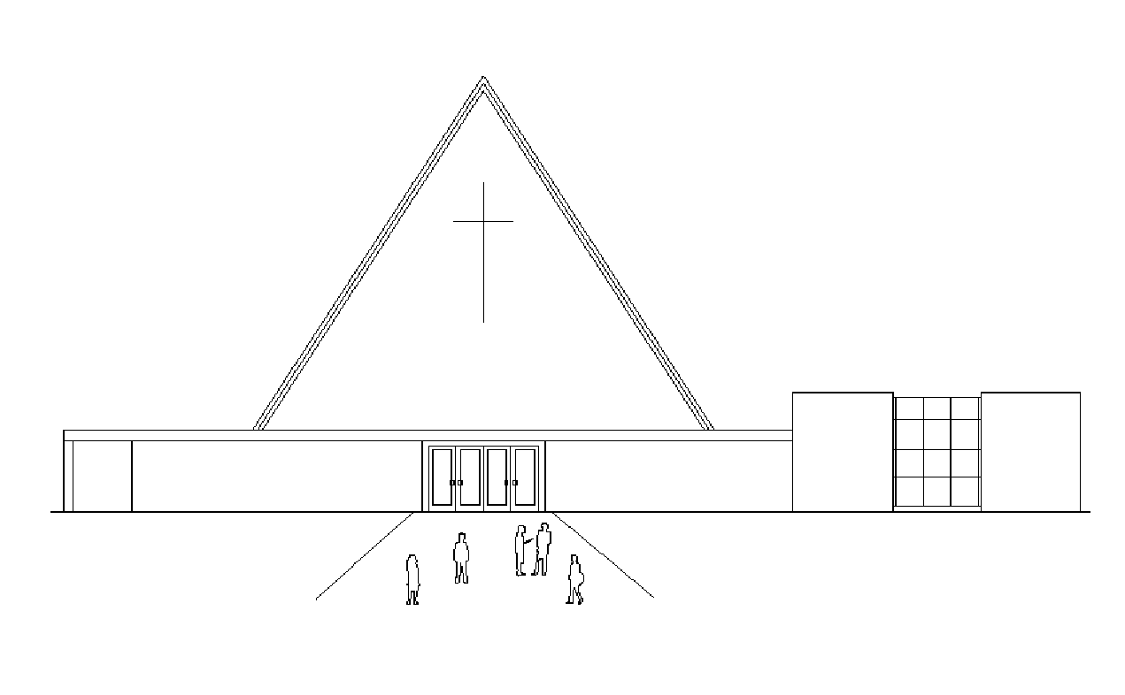
Jaargang 25, nummer 29

Voorganger: Ds. W.Keuning
Muzikale begeleiding: Jan v.d. Kamp Koster: Peter Greveling
Ouderling van dienst: Magreet Slot Beamer: Henk de Graaf
Kindernevendienst: kleuren in de kerk Geluid: Sjoerd de Geus

-----------------------------------------------------------------------------------------------------------------------------------------

Welkom door de ouderling van dienst

Allen gaan staan

Het liefste lied van overzee 1,12

Groet en bemoediging

Genade en vrede voor u,
van God - ik zal er zijn -
van Jezus - hebt elkander lief-
door de kracht van de Geest die ons aanvuurt in geloof, hoop en liefde.
Allen: Amen.

Onze hulp is de Naam van de Heer,
die sprak: Er zij licht!
die zag dat het goed was.
Allen: Gezegend het werk van zijn handen.

Allen gaan zitten

Kyriegebeden beantwoord met Lied 301k I voorganger, II allen

Gloria Lied 306

Dienst van het woord

Schriftlied: 324, 1,2

Lezing uit Psalm 24, 150 Psalmen vrij

Lied 324, 3

Lezing uit Genesis 32: 4-7 14-16, 23-32

Lied 191, Tussentijds

Overweging

Orgelspel

Dienst van gebed en gaven
Gebeden, afgesloten met het gezamenlijk gesproken Onze Vader

Inzameling van de gaven

Allen gaan staan
Slotlied: verzameld liedboek 774

Zending en zegen, beantwoord met
Verzameld liedboed 774, 3

In plaats van een gezongen zegen.

Collectes

De eerste collecte is vandaag voor de diaconie.
De tweede collecte voor de kerk.

Volgende week: Aly Vader, muzikale begeleiding van Bert Rootmensen

Woensdag is er weer 'Breek in de week', in klein Trefpunt.

Beste gemeenteleden,

We willen u vragen, om in de periode van de schoolvakantie, zoveel mogelijk voor in de kerk plaats te
nemen.
Dit betekent misschien voor u dat u niet meer op uw vertrouwde plekje kan zitten.
Enkele voordelen zijn:
We zitten dichter bij de predikant, die minder de ‘grote gaten’ ervaart.
We zitten dichter bij elkaar, wat de saamhorigheid verbetert.
We hopen dat u mee wilt werken.

Bedankt en Groeten van de kerkenraadsleden.

